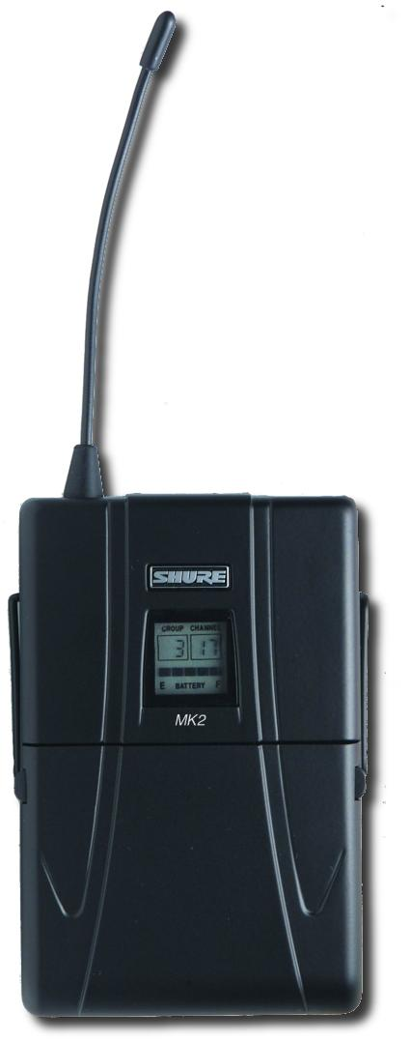
Technische Merkmale
- Taschensender für drahtlose Mikrofonsysteme im UHF Bereich
- Schaltbare Frequenzen
- Dämpfungsglied für Instrumente
- LC-Display
- Robustes Metallgehäuse
- Batteriestandanzeige
- Setups mit bis zu 31 kompatible Kanäle

Beschreibung
Bei der Shure UHF MK2 Serie handelt es sich um ein professionelles, drahtloses Mikrofonsystem, im UHF-Bereich. Die Trägerfrequenz kann aus 1200 verschiedenen Frequenzen ausgewählt und komfortabel über Taster eingestellt werden. Vorprogrammierte Kanäle in festen Gruppen erleichtern ein kompatibles Setup.
Der U1 MK2 ist ein Taschensender zur drahtlosen Übertragung von Audiosignalen. Es können sowohl Mikrofone mit dynamischer oder Elektretkondensatorkapsel als auch Instrumente wie beispielsweise E-Gitarre oder Bassgitarre angeschlossen werden. Zur exakten Pegelanpassung stehen ein stufenloser Eingangsverstärkungsregler sowie ein dreistufiges Dämpfungsglied (0, -6 und
-20 dB) zur Verfügung. Das LC-Display gibt Auskunft über den aktuellen Batteriezustand und die eingestellte Trägerfrequenz. Es besteht die Möglichkeit, den An/Aus-Schalter sowie die eingestellte Frequenz zu sperren.
Durch das robuste Metallgehäuse wird die überragende Leistungsfähigkeit des U1 MK2 auch bei rauer Behandlung gewährleistet.

Ausschreibungstext
Professioneller UHF Taschensender zur drahtlosen Audioübertragung incl. Pilotton (32,768 kHz) zur verbesserten Betriebssicherheit sowie Vermeidung von Ein- und Ausschaltgeräuschen; 1200 anwenderprogrammierbare Frequenzen, vorprogrammierte Frequenzgruppen mit bis zu 31 kompatible Kanälen. Eingangsverstärkungsregler, dreistufiges Dämpfungsglied (0, -6, -20 dB), LC-Display mit Batteriezustandsanzeige und Frequenzcode. Sperrung des An/Aus-Schalters und der Frequenz möglich.

Technische Daten
Trägerfrequenzbereich
792 – 830 MHz (R2 und R7 Version)
Hochfrequenzausgangsleistung
≤ 10 mW
Batterielebensdauer
12 Stunden mit zwei 1,5 Mignon Alkalibatterien (Duracell MN1500)
Abmessungen (H x B x T)
92,2 x 64,7 x 24,2 mm
Gewicht
175 g (ohne Batterie)

